МИНИСТЕРСТВО НАУКИ И ВЫСШЕГО ОБРАЗОВАНИЯ РОССИИ
ФЕДЕРАЛЬНОЕ ГОСУДАРСТВЕННОЕ БЮДЖЕТНОЕ ОБРАЗОВАТЕЛЬНОЕ УЧРЕЖДЕНИЕ
ВЫСШЕГО ОБРАЗОВАНИЯ
«БЕЛГОРОДСКИЙ ГОСУДАРСТВЕННЫЙ
ТЕХНОЛОГИЧЕСКИЙ УНИВЕРСИТЕТ им. В.Г.ШУХОВА»
(БГТУ им. В.Г.Шухова)

Кафедра программного обеспечения вычислительной техники и автоматизированных систем

Лабораторная работа № 1
«HTML. Разработка макетов и верстка шаблонов web-приложения с помощью языков HTML и CSS»

Выполнил: ст. группы ПВ-41
Анохин Дмитрий Андреевич

Белгород 2019
Цель: научиться верстать макеты страниц, используя HTML и CSS

Задание:
- Выбрать шаблон или разработать свой для web-приложения. Шаблон должен включать минимум 3 страницы (главная, контентная страница, страница авторизации/регистрации).
- Сделать макеты страниц с помощью языка разметки HTML.
- Стилизовать страницы с помощью языка CSS.
- Продемонстрировать внешний вид разработанных страниц.

Главная страница
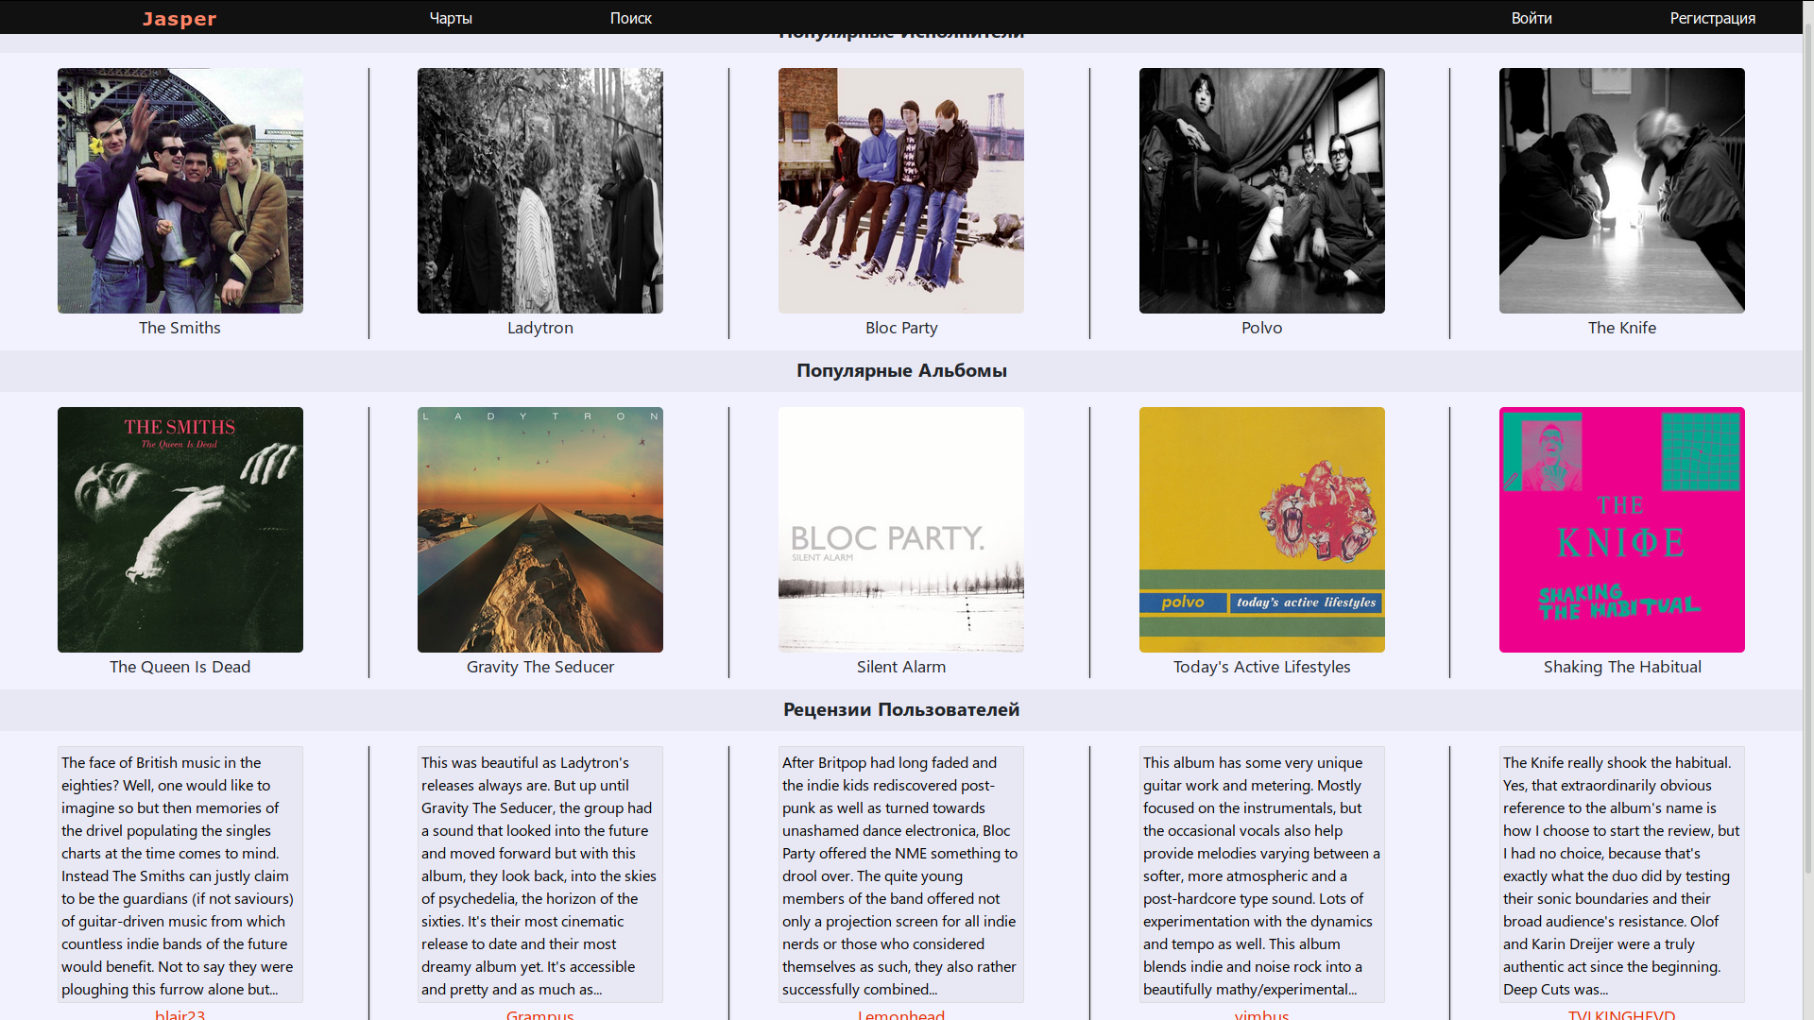

Страница чартов
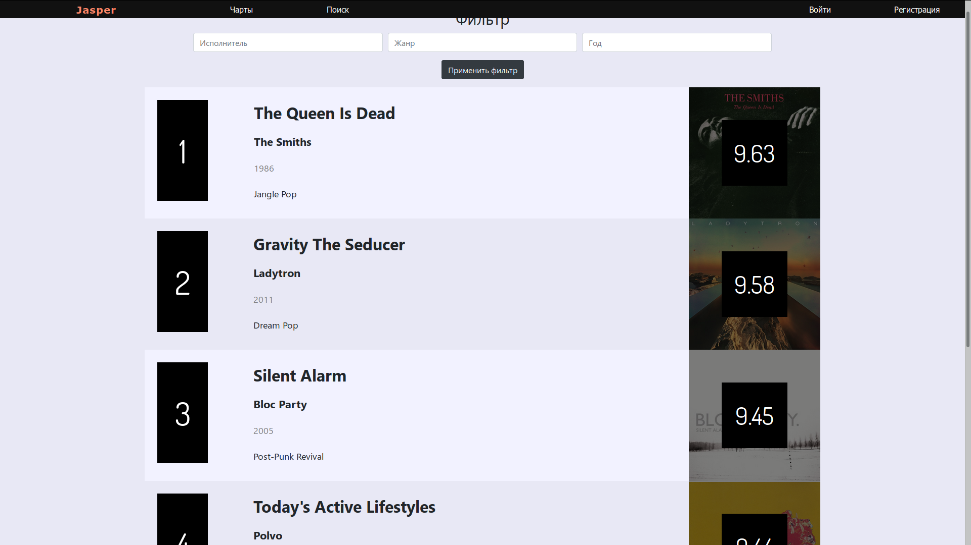

Страница поиска

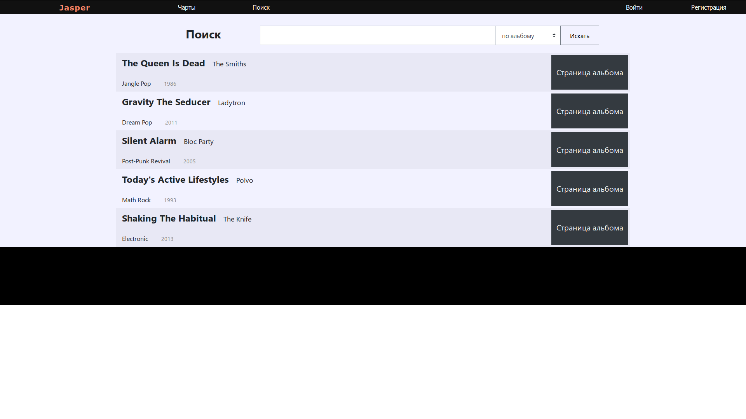
Страница логина

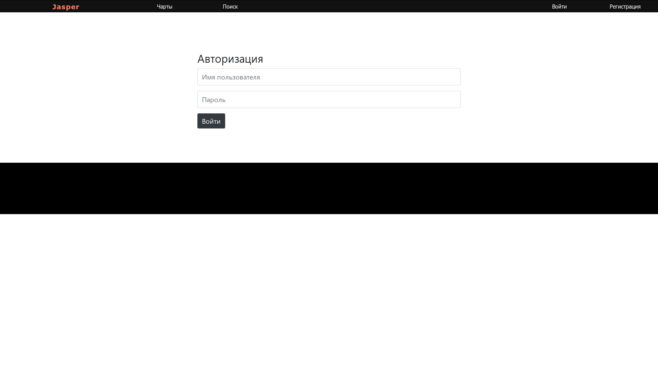
Страница регистрации

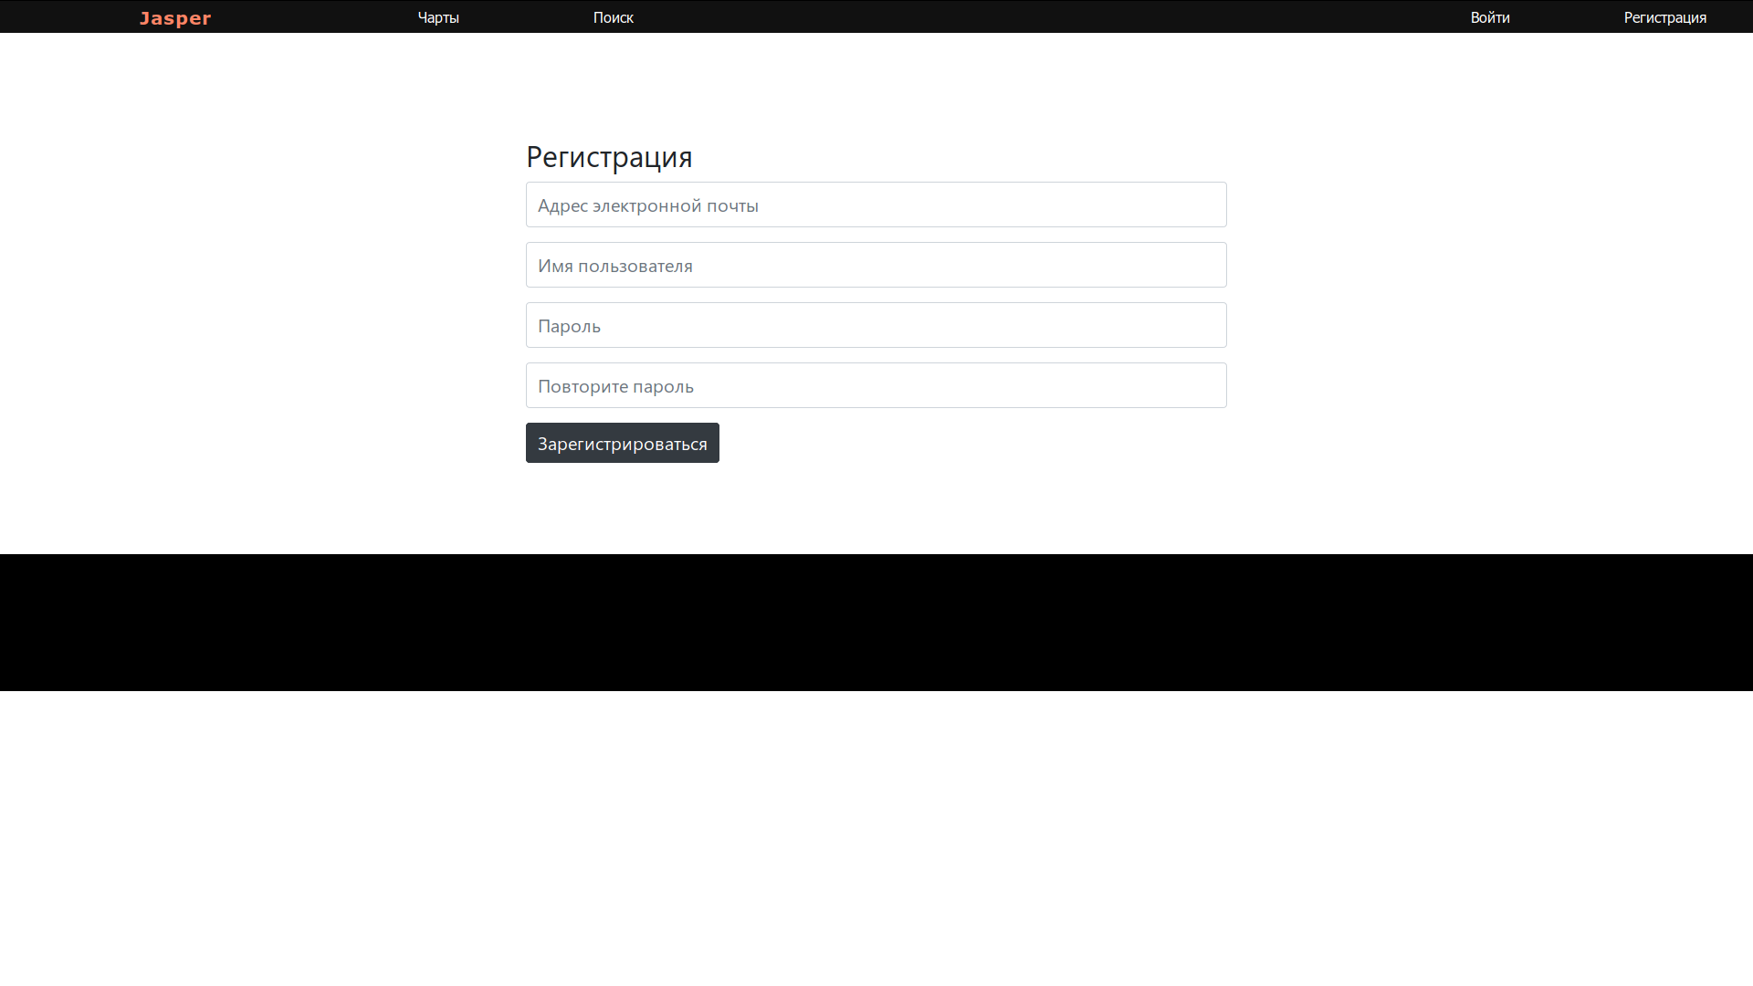

index.html

<html lang="en">
<head>
<meta charset="UTF-8" />
...
</head>
<body>
<header class="container-fluid fixed-top">
<div class="row align-items-center" style="height: 35px">
<a
class="link col-20p header-logo"
href="index.html"
title="На главную"
>
Jasper
</a>
<a class="link col-10p header-charts" href="charts/charts.html">
Чарты
</a>
<a class="link col-10p header-search" href="search/search.html">
Поиск
</a>
<div class="col-40p header-rubberband"></div>
<a class="link col-10p header-login" href="auth/login.html">
Войти
</a>
<a class="link col-10p header-signup" href="auth/signup.html">
Регистрация
</a>
</div>
</header>
<main class="container-fluid">
<div class="row pt-2 pb-1 title-row">
<div class="col"><h5>Популярные Исполнители</h5></div>
</div>
<div class="row artists pt-2 pb-1 bordered">
<div class="col m-2">
<img src="resource/thesmiths.jpg" class="thumb" alt="The Smiths" />
<div class="caption">The Smiths</div>
</div>
<div class="col m-2">
<img src="resource/ladytron.jpg" class="thumb" alt="Ladytron" />
<div class="caption">Ladytron</div>
</div>
...
</div>
<div class="row pt-2 pb-1 title-row">
<div class="col"><h5>Популярные Альбомы</h5></div>
</div>
<div class="row albums pt-2 pb-1 bordered">
<div class="col m-2">
<img
src="resource/thesmiths_a.jpg"
class="thumb"
alt="The Queen Is Dead"
/>
<div class="caption">The Queen Is Dead</div>
</div>
<div class="col m-2">
<img
src="resource/ladytron_a.jpg"
class="thumb"
alt="Gravity The Seducer"
/>
<div class="caption">Gravity The Seducer</div>
</div>
...
</div>
<div class="row pt-2 pb-1 title-row">
<div class="col"><h5>Рецензии Пользователей</h5></div>
</div>
<div class="row reviews pt-2 pb-1 bordered">
<div class="col m-2">
<div class="review">
The face of British music in the eighties? Well, one would like to
imagine so but then memories of the drivel populating the singles
charts at the time comes to mind. Instead The Smiths can justly
claim to be the guardians (if not saviours) of guitar-driven music
from which countless indie bands of the future would benefit. Not to
say they were ploughing this furrow alone but...
</div>
<div class="reviewer">blair23</div>
</div>
<div class="col m-2">
...
</div>
...
</div>
</main>
<footer class="container-fluid">
<div class="row align-items-center" style="height: 150px"></div>
</footer>
</body>
</html>

charts.html

<html lang="en">
<head>
...
</head>
<body>
<header class="container-fluid fixed-top">
...
</header>
<main class="container-fluid">
<div class="row filter">
<form class="filter-form">
<h2 style="margin: 10px 0">Фильтр</h2>
<div class="form-row">
<div class="form-group col">
<input
type="text"
class="form-control"
id="filterArtist"
placeholder="Исполнитель"
/>
</div>
<div class="form-group col">
<input
type="text"
class="form-control"
id="filterGenre"
placeholder="Жанр"
/>
</div>
<div class="form-group col">
<input
type="text"
class="form-control"
id="filterYear"
placeholder="Год"
/>
</div>
</div>
<div class="form-row">
<div class="form-group col">
<button type="submit" class="btn btn-dark">
Применить фильтр
</button>
</div>
</div>
</form>
</div>
<div class="row chart-wrapper">
<div class="row chart-item">
<div class="col-15p album-rank">
<div class="rank-plaque"><span>1</span></div>
</div>
<div class="col album-details">
<span class="album-name">The Queen Is Dead</span>
<br />
<span class="artist-name">The Smiths</span>
<br />
<span class="album-year">1986</span>
<br />
<span class="genre-name">Jangle Pop</span>
</div>
<div
class="col-260px album-rating"
style="background: url(../resource/thesmiths_a.jpg)"
>
<div class="rating-plaque"><span>9.63</span></div>
</div>
</div>
<div class="row chart-item">
...
</div>
...
<div class="row chart-nav">
<div class="col">
<a href="#"><<</a>
<a href="#">назад</a>
<a href="#">1</a>
<a href="#">2</a>
<a href="#">3</a>
<a href="#">4</a>
<a href="#">5</a>
<a href="#">вперед</a>
<a href="#">>></a>
</div>
</div>
</div>
</main>
<footer class="container-fluid">
<div class="row align-items-center" style="height: 150px"></div>
</footer>
</body>
</html>

search.html

<html lang="en">
<head>
...
</head>
<body>
<header class="container-fluid fixed-top">
...
</header>
<main class="container-fluid">
<div class="search-wrapper">
<div class="row search-row">
<div class="col-3">
<span>Поиск</span>
</div>
<div class="col-9">
<div class="input-group">
<input type="text" class="form-control" />
<div class="input-group-append">
<select class="custom-select" id="searchTypeSelect">
<option selected value="1">по альбому</option>
<option value="2">по исполнителю</option>
</select>
</div>
<div class="input-group-append">
<button class="btn btn-outline-secondary" type="button">
Искать
</button>
</div>
</div>
</div>
</div>
</div>
<div class="search-results">
<div class="row search-item">
<div class="col search-item-details">
<span class="album-name">The Queen Is Dead</span>
<span class="artist-name">The Smiths</span>
<br />
<span class="genre-name">Jangle Pop</span>
<span class="album-year">1986</span>
</div>
<div class="col goto-button">
<button type="button" class="btn btn-dark">
Страница альбома
</button>
</div>
</div>

<div class="row search-item">
...
</div>
...
</div>
</div>
</main>
<footer class="container-fluid">
<div class="row align-items-center" style="height: 150px"></div>
</footer>
</body>
</html>

login.html

<html lang="en">
<head>
...
</head>
<body>
<header class="container-fluid fixed-top">
...
</header>
<form class="login-form">
<h2 style="margin-bottom: 10px">Авторизация</h2>
<div class="form-group">
<input
type="text"
class="form-control"
id="login"
placeholder="Имя пользователя"
/>
</div>
<div class="form-group">
<input
type="password"
class="form-control"
id="password"
placeholder="Пароль"
/>
</div>
<button type="submit" class="btn btn-dark">Войти</button>
</form>
<footer class="container-fluid">
<div class="row align-items-center" style="height: 150px"></div>
</footer>
</body>
</html>

signup.html
<!DOCTYPE html>
<html lang="en">
<head>
...
</head>
<body>
<header class="container-fluid fixed-top">
...
</header>
<main class="container-fluid"></main>
<form class="login-form">
<h2 style="margin-bottom: 10px">Регистрация</h2>
<div class="form-group">
<input
required
type="email"
class="form-control"
id="email"
placeholder="Адрес электронной почты"
/>
</div>
<div class="form-group">
<input
required
type="text"
class="form-control"
id="login"
placeholder="Имя пользователя"
/>
</div>
<div class="form-group">
<input
required
type="password"
class="form-control"
id="password"
placeholder="Пароль"
/>
</div>
<div class="form-group">
<input
required
type="password"
class="form-control"
id="password-repeat"
placeholder="Повторите пароль"
/>
</div>
<button type="submit" class="btn btn-dark">Зарегистрироваться</button>
</form>
<footer class="container-fluid">
<div class="row align-items-center" style="height: 150px"></div>
</footer>
</body>
</html>

main.css

body {
font-family: "Segoe UI", sans-serif;
}
header.container-fluid {
background: #111111;
color: white;
cursor: pointer;
font-family: Tahoma, sans-serif;
}
.header-logo:hover {
background: #222222;
}
.header-charts:hover {
background: #222222;
}
.header-search:hover {
background: #222222;
}
.header-rubberband:hover {
cursor: default;
}
.header-login:hover {
background: #222222;
}
.header-signup:hover {
background: #222222;
}
.header-logo {
height: 100%;
padding-top: 3px;
font-family: Verdana, sans-serif;
font-size: 20px;
letter-spacing: 0.05em;
font-weight: 900;
}
.header-logo.link {
color: #ff8566 !important;
}
.header-charts {
height: 100%;
padding-top: 5px;
}
.header-search {
height: 100%;
padding-top: 5px;
}
.header-rubberband {
height: 100%;
padding-top: 5px;
}
.header-login {
height: 100%;
padding-top: 5px;
}
.header-signup {
height: 100%;
padding-top: 5px;
}
main.container-fluid {
background: #f2f2ff;
margin-top: 35px;
}
footer.container-fluid {
background: black;
}
img.thumb {
width: 260px;
height: 260px;
border-radius: 5px;
}
.col {
text-align: center;
}
.review {
margin: auto;
text-align: left;
padding: 3px;
width: 260px;
background: #e8e8f5;
color: black;
border: 1px solid #dddddd;
border-radius: 2px;
}
a.link,
a.link:visited,
a.link:active {
color: white;
text-decoration: none;
}
a.link:hover {
color: #ff8566 !important;
text-decoration: none;
}
h5 {
font-weight: bold !important;
}
.title-row {
background: #e8e8f5;
}
.caption {
font-family: "Segoe UI", sans-serif;
font-size: 18px;
}
.reviewer {
font-family: "Segoe UI", sans-serif;
font-size: 18px;
color: #e62e00;
}

bootstrap.css

.col-5p {
text-align: center;
width: 5%;
}
...
.col-50p {
...
}
.col-260px {
text-align: center;
width: 260px;
}
.bordered > .col:before {
background: #222222;
bottom: 0;
content: " ";
left: 0;
position: absolute;
width: 1px;
top: 0;
-webkit-box-shadow: 0px 0px 2px 0px rgba(140, 140, 140, 1);
-moz-box-shadow: 0px 0px 2px 0px rgba(140, 140, 140, 1);
box-shadow: 0px 0px 2px 0px rgba(140, 140, 140, 1);
}
.bordered > .col:first-child:before {
display: none;
}
.form-control:focus {
border-color: #222222 !important;
box-shadow: none !important;
}
search.css

.search-row {
height: 100px;
}
.col-3,
.col-9 {
padding: 0 !important;
text-align: center;
vertical-align: middle;
line-height: 100px;
}
.col-3 > span {
font-size: 30px;
font-family: "Segoe UI", sans-serif;
font-weight: bold;
}
.input-group {
padding-top: 30px;
}
.search-wrapper {
width: 60%;
min-width: 700px;
margin: auto;
}
input,
select,
.btn {
min-height: 50px;
min-width: 100px;
border-radius: 0 !important;
}
.btn-outline-secondary {
color: black !important;
}
.album-name {
font-size: 24px;
font-weight: bold;
margin-right: 15px;
}
.artist-name {
font-size: 18px;
}
.album-year {
font-size: 14px;
color: gray;
}
.genre-name {
font-size: 16px;
margin-right: 30px;
}
.search-item:nth-child(even) {
background-color: #f2f2ff;
}
.search-item:nth-child(odd) {
background-color: #e8e8f5;
}
.search-item {
height: 100px;
line-height: 50px;
min-width: 1024px;
width: 70%;
margin: auto !important;
}
.col.search-item-details {
text-align: left;
}
.col.goto-button {
text-align: right;
padding: 5px;
}
.goto-button > button {
height: 90px;
font-size: 20px;
}
charts.css

.filter-form {
width: 60%;
text-align: center;
margin: auto;
}
.form-row {
text-align: center;
}
.filter {
background: #e8e8f5;
}
.chart-wrapper {
background-color: #e8e8f5;
}
.chart-item {
height: 260px;
min-width: 1024px;
width: 70%;
margin: auto !important;
}
.chart-item:nth-child(odd) {
background-color: #f2f2ff;
}

.chart-item:nth-child(even) {
background-color: #e8e8f5;
}
.album-rank {
font-size: 64px;
font-weight: lighter;
font-family: "Dosis", sans-serif;
line-height: 200px;
padding: 25px;
min-width: 200px;
}
.rank-plaque {
width: 100px;
background-color: black;
color: white;
}
.rating-plaque {
width: 130px;
background-color: black;
color: white;
}
.album-details {
line-height: 50px;
font-family: "Segoe UI", sans-serif;
text-align: left;
padding-top: 25px;
}
.album-name {
font-size: 32px;
font-weight: bold;
}
.artist-name {
font-size: 22px;
font-weight: bold;
}
.album-year {
font-size: 18px;
color: gray;
}
.genre-name {
font-size: 18px;
}
.album-rating {
line-height: 130px;
background-repeat: no-repeat !important;
background-position: 50% 50% !important;
background-size: 100% auto !important;
background-blend-mode: multiply !important;
background-color: #7a7a7a !important;
font-size: 48px;
font-weight: lighter;
font-family: "Dosis", sans-serif;
padding: 65px;
}
.chart-nav {
height: 50px;
line-height: 50px;
min-width: 1024px;
width: 70%;
margin: auto !important;
}
.chart-nav a {
margin: 10px;
font-size: 22px;
}
auth.css

.login-form {
width: 40%;
margin: 150px auto 100px;
}
input {
min-height: 50px;
font-size: 20px !important;
}
button {
font-size: 20px !important;
}
button:hover {
color: #ff8566 !important;
}

